13.07.2023.

**Latvijas komandas skolēni iegūst vienu sudraba un trīs bronzas medaļas Starptautiskajā bioloģijas olimpiādē**

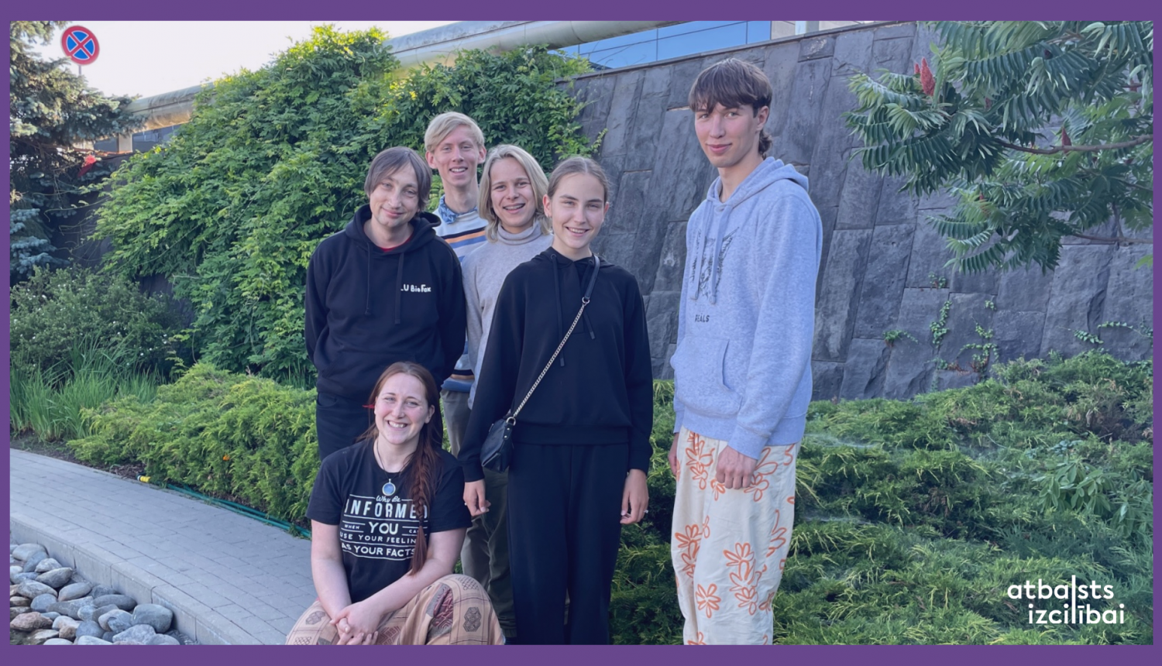

No 3. līdz 11. jūlijam Apvienotajos Arābu Emirātos, Al Ajnā, norisinājās Starptautiskā bioloģijas olimpiāde, kurā Latvijas skolēni izcīnīja vienu sudraba un trīs bronzas medaļas. Sudraba medaļu guva Rīgas Valsts 1. ģimnāzijas 12. klases skolēns Nauris Prikšāns, savukārt bronzas medaļas ieguva Rīgas Valsts 1. ģimnāzijas 12. klases skolēns Kristians Lelis, 11. klases skolniece Elza Strumpe un 10. klases skolēns Arnolds Pīrāgs. Šī ir pirmā reize, kad 10. klases skolēns no Latvijas olimpiādē gūst medaļu.

Starptautisko bioloģijas olimpiādi pirmo reizi tās vēsturē pie sevis uzņēma Apvienotie Arābu Emirāti. Kopumā šogad olimpiādē piedalījās 293 skolēni no vairāk nekā 70 valstīm. Šajās sacensībās skolēniem bija jārisina daudzveidīgi uzdevumi no dažādām bioloģijas nozarēm.

Vairāki uzdevumi bija saistīti ar aktuālām mūsdienu tehnoloģijām: CRISPR-Cas9 genoma inženieriju, proteīnu attīrīšanu ar afinitātes kolonnu, proteīna aktivitātes pierādīšanu, DNS analīžu veikšana. Lai risinātu uzdevumus, kas saistīti ar DNS manipulācijām un analīzi, dalībnieki izmantoja īpaši šai olimpiādei veidotu lietotni, savukārt, lai raksturotu dzīvnieku uzvedību, skolēni analizēja video. Latvijas dalībniekus visvairāk iedvesmoja praktiskais darbs ekoloģijā un etoloģijā. No ekskursijām, ko piedāvāja olimpiādes rīkotāji, īpaši iespaidīga bija Abu Dabi šeiha Zajeda Lielā mošeja.

Latvijas komandas dalībniekiem olimpiādei palīdzēja sagatavoties bioloģijas skolotāji Maruta Kusiņa un Kristaps Ozoliņš, Rīgas Valsts 1. ģimnāzijas klubs “Biozaurs”, kā arī Latvijas Universitātes Bioloģijas fakultātes, Rīgas Zoodārza un Tartu Universitātes eksperti. Uz pašu olimpiādi skolēniem devās līdzi un uzdevumu tulkošanu nodrošināja Latvijas Universitātes Mikrobioloģijas un biotehnoloģijas institūta vadošais pētnieks Jānis Liepiņš, dr. biol. un Tartu Universitātes  molekulārās patoloģijas grupas pētniece-asistente Msc. biol. Katrīna Daila Neiburga.

Skolēnu dalību olimpiādē īsteno Valsts izglītības satura centrs, ESF projekta “Nacionāla un starptautiska mēroga pasākumu īstenošana izglītojamo talantu attīstībai” ietvaros, projekta numurs 8.3.2.1/16/I/002.

